住房城乡建设行业继续教育培训资源库
企业操作流程
【企业篇】
培训流程图
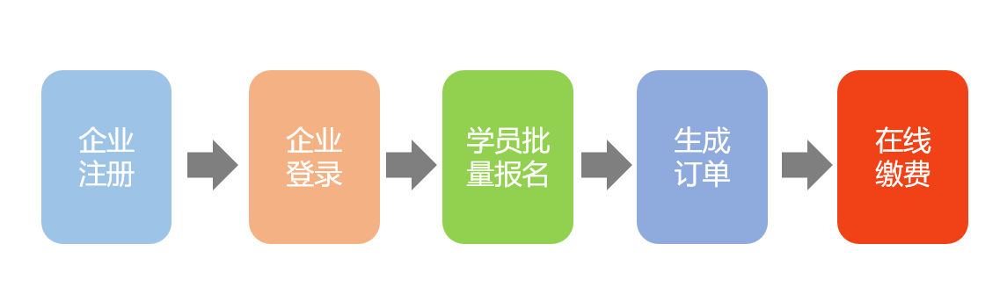
- 企业注册
按江西省管理部门规定：企业通过培训资源库平台注册，添加本企业安全管理人员，为安全管理人员参加继续教育学习进行报名。
1、企业登录江西省住房建设行业培训网（http://jx.zhujianpeixun.com）
点击【注册师继续教育】，选择【建造师继续教育平台】，链接到江西省建筑执业教育平台(http://www.jxsjzpx.com)。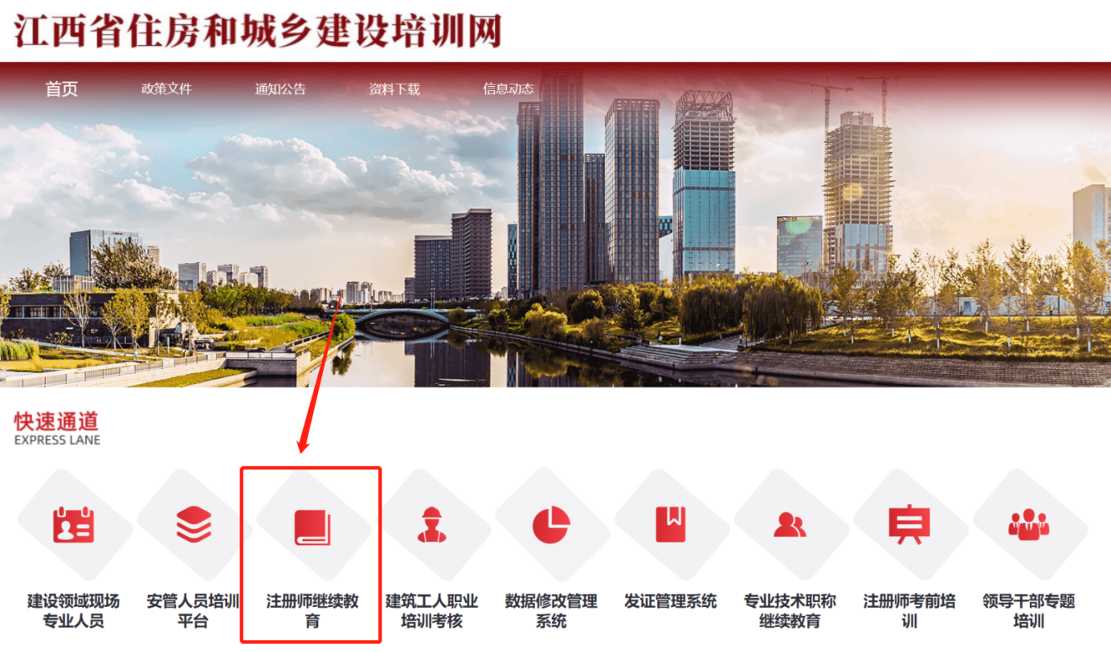
2、选择企业登录入口，点击按钮【注册】企业账号，填写企业注册信息。注册成功后，企业账号为：纳税人识别号，初始密码是111111（注册后请尽快修改密码）


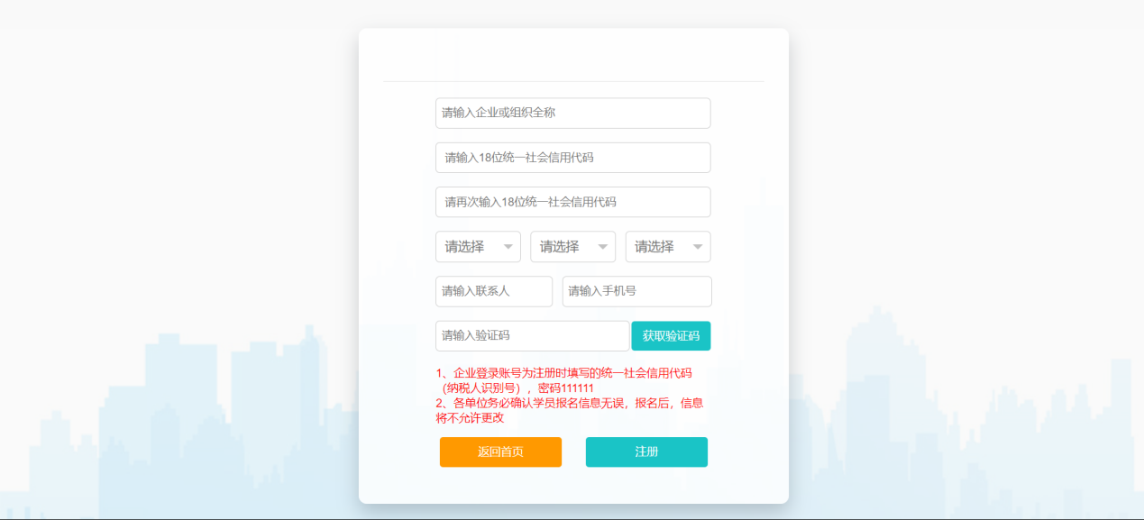

- 继续教育报名
2.1企业进入系统，左侧导航栏点击【二建继续教育】中【报名管理】页面，在报名管理页面点击【下载二建继续教育报名模板】按钮。
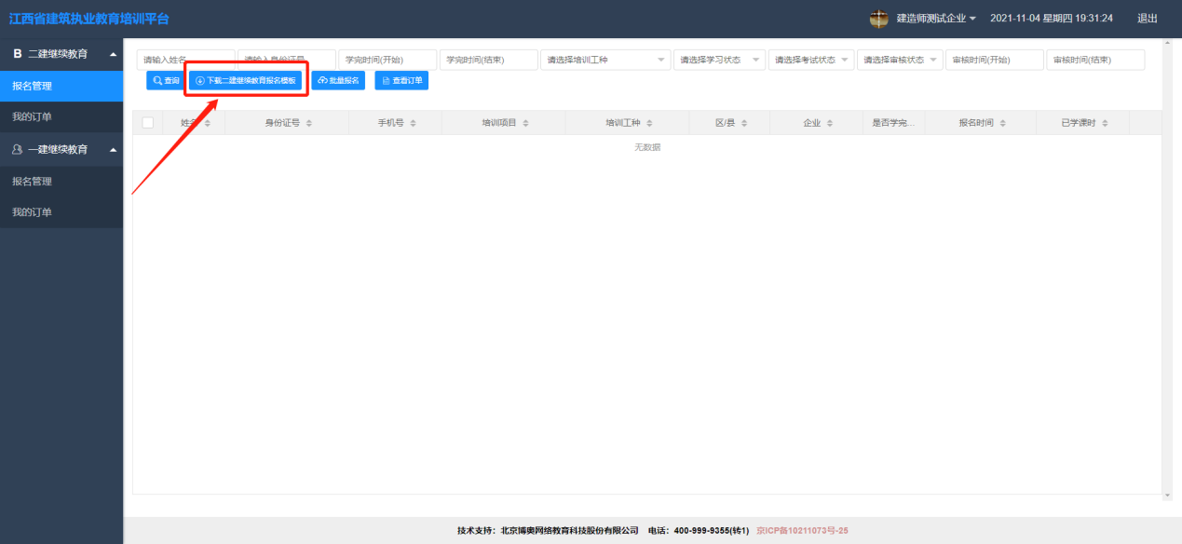
2.2下载模板后，按照模板要求填写正确学员信息，包括身份证号、姓名、手机号、是否已经注册、注册编号、注册有效期填写完之后保存模板。

2.3【报名管理】页面，在该操作页面点击【批量报名】按钮。
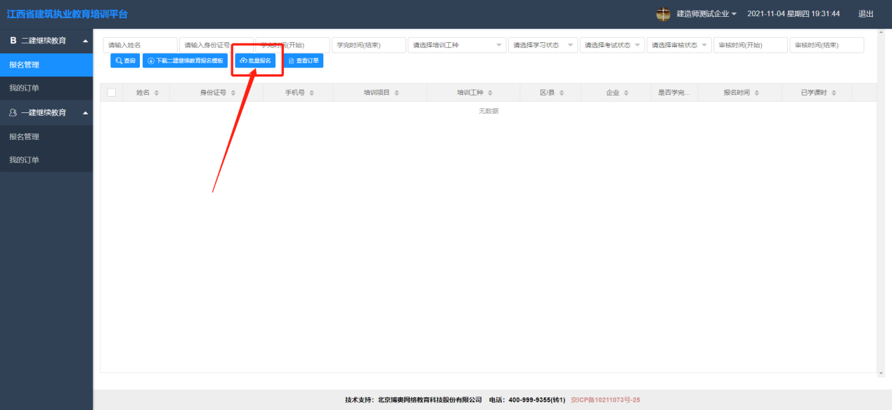
2.4在【批量报名】页面，选择需要报名的培训工种，为学员进行批量报名操作，上传学员点击选择【选择报名模板】选择提前准备好学员信息数据表。（学员数据请按照模板信息正确填写）
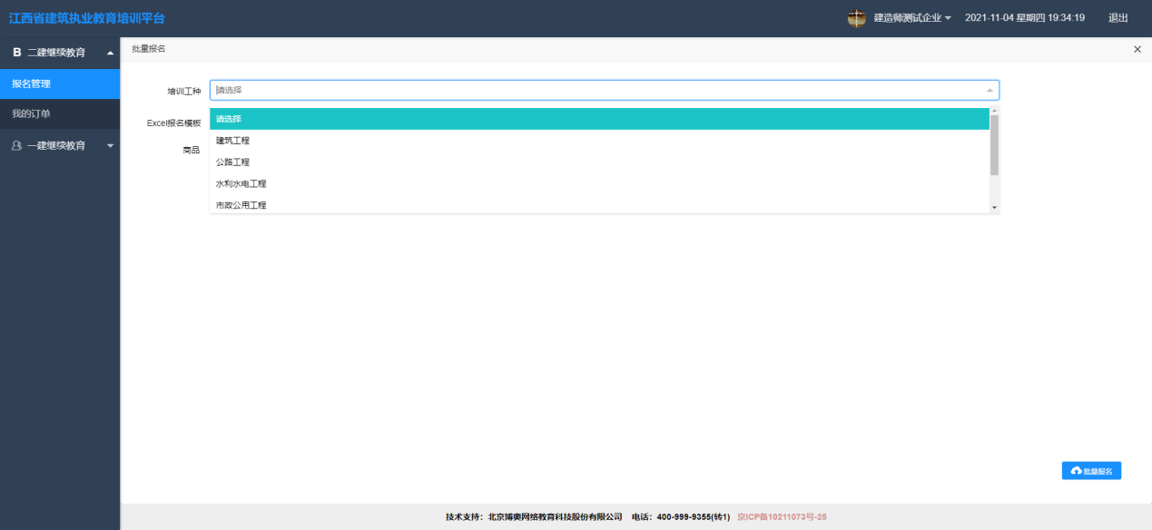
2.5点击勾选商品课程，确认无误后点击【批量报名】，操作成功后跳转至【培训信息】页面，可查看已添加报名人员信息。
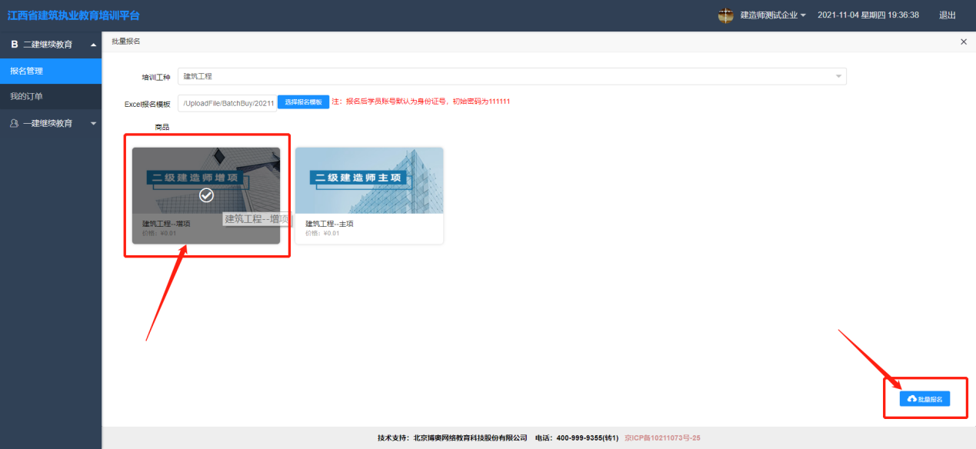

2.6缴费支付，左侧导航栏【我的订单】，为已生成订单的学员进行报名操作。选择需要缴费的订单信息，点击链接‘去付款’进行支付。支持支付宝和微信两种操作。
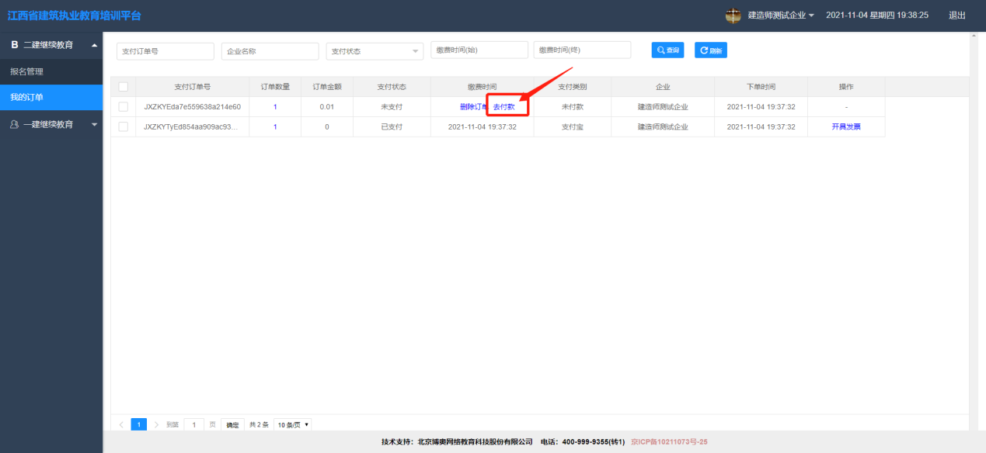
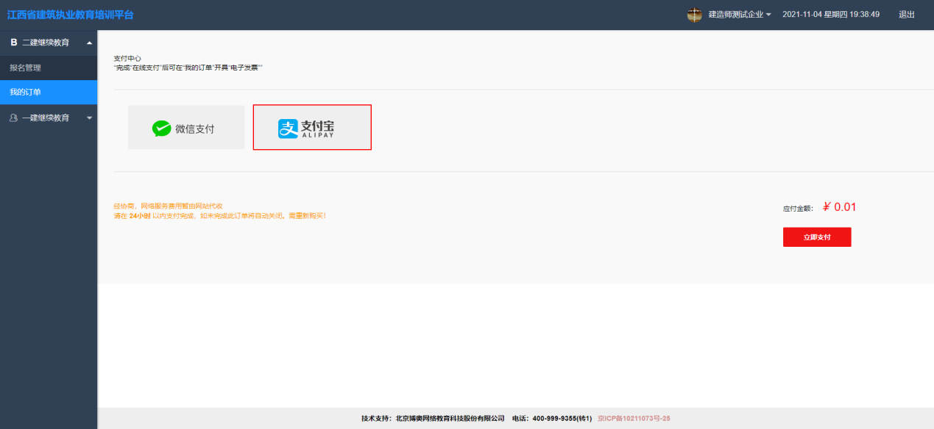
2.8在【我的订单】页面通过点击‘订单数量’支持可查看学员支付信息。
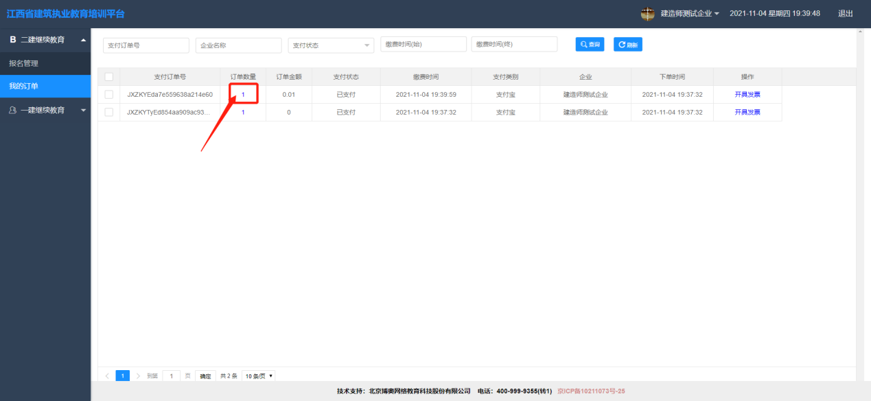

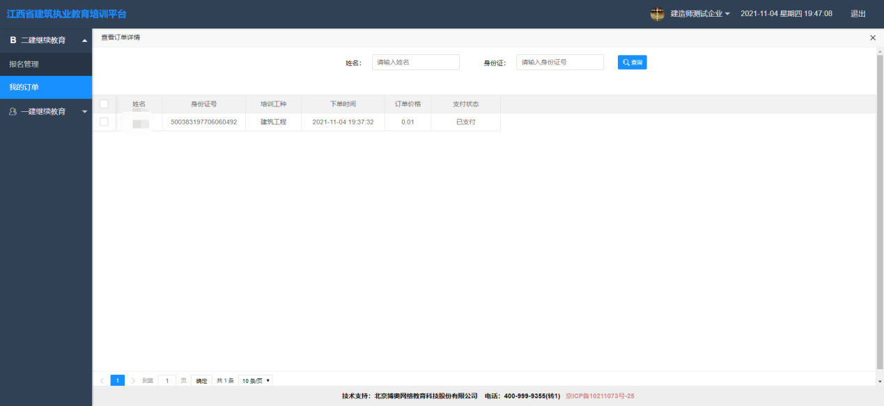
三、缴费成功
缴费成功后，学员登录账号：身份证号码，初始密码：111111
四、申请开票
左侧导航【我的订单】，将滚动条拉至右边，在操作一栏点击【开具发票】，填写企业开票信息提交，下载保存电子发票。
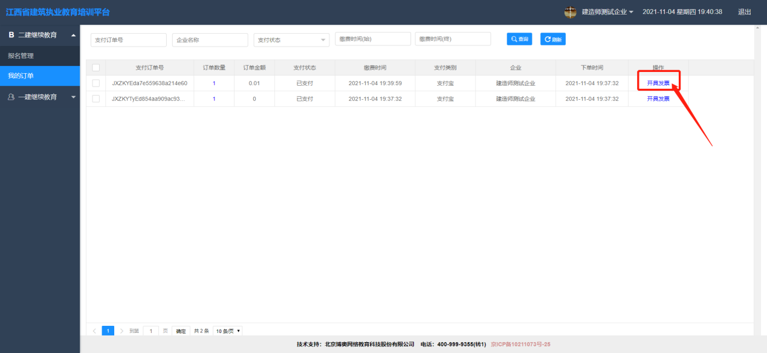
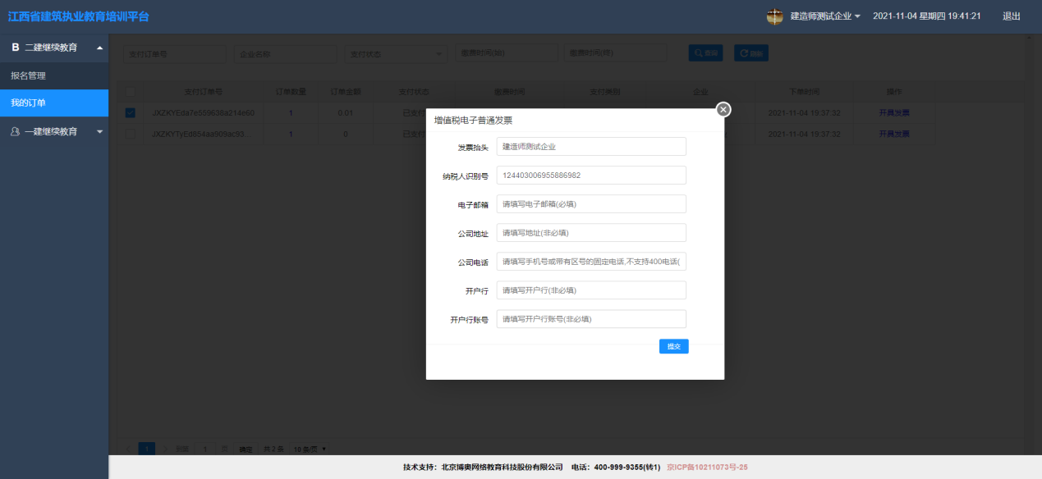
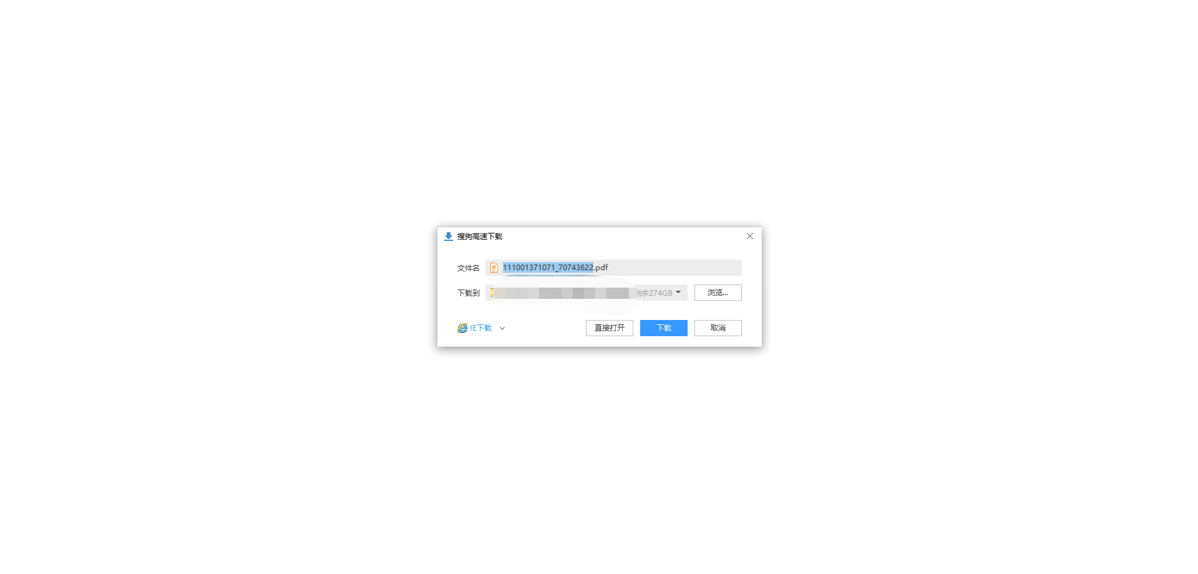
五、左侧导航栏【我的订单】，在学习记录一栏，支持查看学员学习记录。
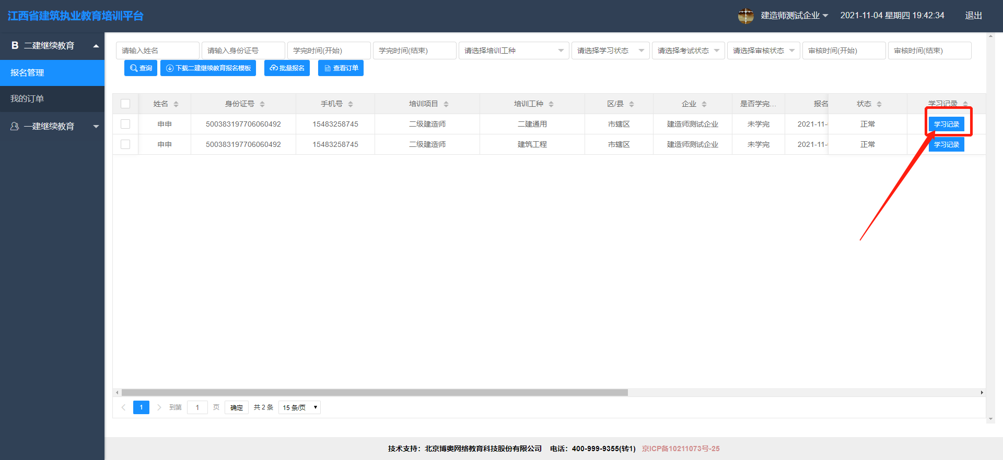

六、修改资料和密码
在页面右上一栏，点击【机构名称】下拉【我的资料】支持企业信息修改。
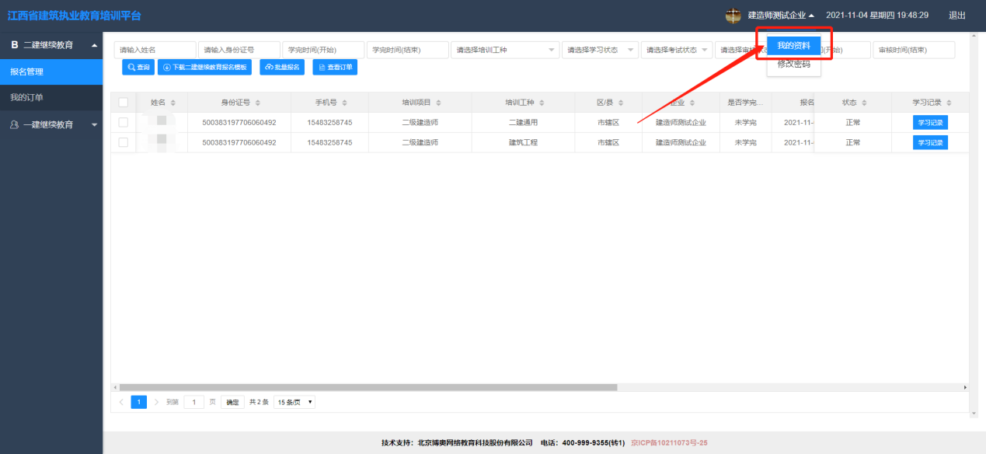
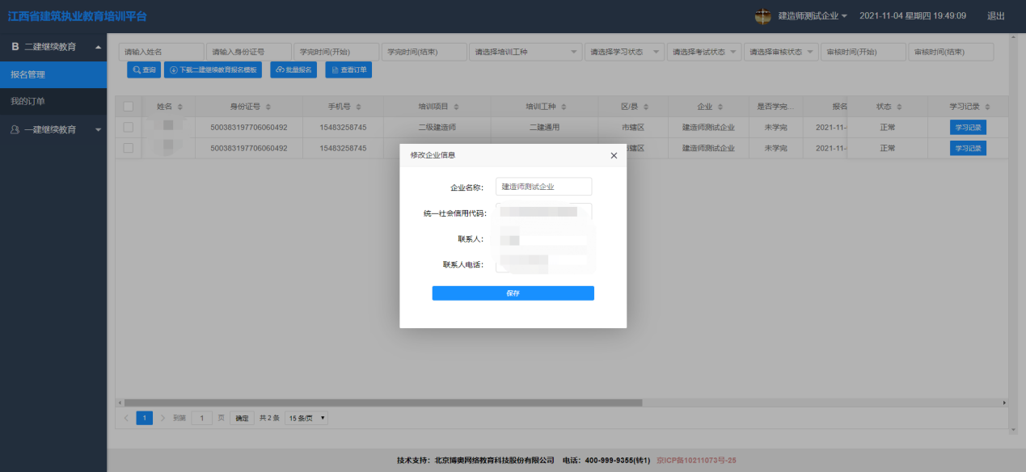
在页面右上一栏，点击【机构名称】下拉【修改密码】支持企业密码修改。
